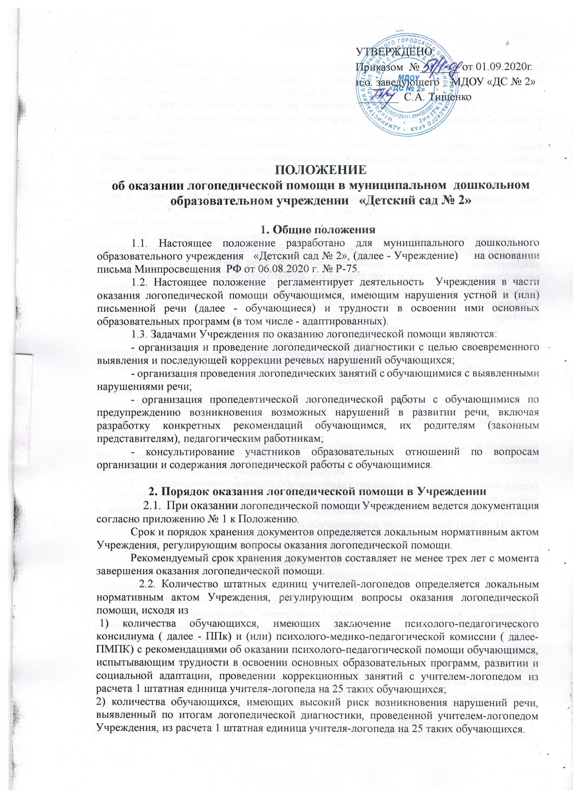

**ПОЛОЖЕНИЕ**

**об оказании логопедической помощи в муниципальном дошкольном образовательном учреждении «Детский сад № 2»**

**1. Общие положения**

1.1. Настоящее положение разработано для муниципального дошкольного образовательного учреждения «Детский сад № 2», (далее - Учреждение) на основании письма Минпросвещения РФ от 06.08.2020 г. № Р-75.

1.2. Настоящее положение регламентирует деятельность Учреждения в части оказания логопедической помощи обучающимся, имеющим нарушения устной и (или) письменной речи (далее - обучающиеся) и трудности в освоении ими основных образовательных программ (в том числе - адаптированных).

1.3. Задачами Учреждения по оказанию логопедической помощи являются:

- организация и проведение логопедической диагностики с целью своевременного выявления и последующей коррекции речевых нарушений обучающихся;

- организация проведения логопедических занятий с обучающимися с выявленными нарушениями речи;

- организация пропедевтической логопедической работы с обучающимися по предупреждению возникновения возможных нарушений в развитии речи, включая разработку конкретных рекомендаций обучающимся, их родителям (законным представителям), педагогическим работникам;

- консультирование участников образовательных отношений по вопросам организации и содержания логопедической работы с обучающимися.

**2. Порядок оказания логопедической помощи в Учреждении**

2.1. При оказании логопедической помощи Учреждением ведется документация согласно приложению № 1 к Положению.

Срок и порядок хранения документов определяется локальным нормативным актом Учреждения, регулирующим вопросы оказания логопедической помощи.

Рекомендуемый срок хранения документов составляет не менее трех лет с момента завершения оказания логопедической помощи.

2.2. Количество штатных единиц учителей-логопедов определяется локальным нормативным актом Учреждения, регулирующим вопросы оказания логопедической помощи, исходя из

1) количества обучающихся, имеющих заключение психолого-педагогического консилиума ( далее - ППк) и (или) психолого-медико-педагогической комиссии ( далее- ПМПК) с рекомендациями об оказании психолого-педагогической помощи обучающимся, испытывающим трудности в освоении основных образовательных программ, развитии и социальной адаптации, проведении коррекционных занятий с учителем-логопедом из расчета 1 штатная единица учителя-логопеда на 25 таких обучающихся;

2) количества обучающихся, имеющих высокий риск возникновения нарушений речи, выявленный по итогам логопедической диагностики, проведенной учителем-логопедом Учреждения, из расчета 1 штатная единица учителя-логопеда на 25 таких обучающихся.

2.3. Логопедическая помощь осуществляется на основании личного заявления родителей (законных представителей) и (или) согласия родителей (законных представителей) обучающихся (приложения № 2 и № 3 к Положению).

2.4. Логопедическая диагностика осуществляется не менее двух раз в год, включая входное и контрольное диагностические мероприятия, продолжительностью не менее 15 календарных дней каждое.

Входное и контрольное диагностические мероприятия подразумевают проведение общего срезового обследования обучающихся, обследование обучающихся по запросу родителей (законных представителей) обучающихся, педагогических работников, углубленное обследование обучающихся, имеющих нарушения устной и (или) письменной речи и получающих логопедическую помощь с целью составления или уточнения плана коррекционной работы учителя-логопеда и другие варианты диагностики, уточняющие речевой статус обучающегося.

По запросу педагогических работников возможна организация внеплановых диагностических мер в отношении обучающихся, демонстрирующих признаки нарушения устной и (или) письменной речи. В случае инициации внеплановых диагностических мероприятий педагогическим работником, им должна быть подготовлена педагогическая характеристика (приложение № 4 к Положению) обучающегося, демонстрирующего признаки нарушения устной и (или) письменной речи, и оформлено обращение к учителю-логопеду. После получения обращения учитель-логопед проводит диагностические мероприятия с учетом пункта 2.3. Положения.

2.5. Списочный состав обучающихся, нуждающихся в получении логопедической помощи, формируется на основании результатов логопедической диагностики с учетом выраженности речевого нарушения обучающегося, рекомендаций ПМПК, ППк.

Зачисление обучающихся на логопедические занятия может производиться в течение всего учебного года.

Отчисление обучающихся с логопедических занятий осуществляется по мере преодоления речевых нарушений, компенсации речевых особенностей конкретного ребенка.

Зачисление на логопедические занятия обучающихся, нуждающихся в получении логопедической помощи, и их отчисление осуществляется на основании распорядительного акта руководителя Учреждения.

2.6. Логопедические занятия с обучающимися проводятся в индивидуальной и (или) групповой/подгрупповой формах. Количество и периодичность групповых/подгрупповых и индивидуальных занятий определяется учителем-логопедом (учителями-логопедами) с учетом выраженности речевого нарушения обучающегося, рекомендаций ПМПК, ППк.

2.7. Логопедические занятия с обучающимися проводятся с учетом режима работы Учреждения.

2.8. Содержание коррекционной работы с обучающимися определяется учителем-логопедом на основании рекомендаций ПМПК, ППк и результатов логопедической диагностики.

2.9. Логопедические занятия должны проводиться в помещениях, оборудованных с учетом особых образовательных потребностей обучающихся и состояния их здоровья и отвечающих санитарно-гигиеническим требованиям, предъявляемым к данным помещениям ([приложение N 5](http://www.consultant.ru/document/cons_doc_LAW_359930/21f7f9000c72da58e0c4fbbf99b0ff02879e3061/#dst100160) к Положению).

2.10. В рабочее время учителя-логопеда включается непосредственно педагогическая работа с обучающими из расчета 20 часов в неделю за ставку заработной платы, а также другая педагогическая работа, предусмотренная трудовыми (должностными) обязанностями и (или) индивидуальным планом, - методическая, подготовительная, организационная и иная.

2.11. Консультативная деятельность учителя-логопеда заключается в формировании единой стратегии эффективного преодоления речевых особенностей обучающихся при совместной работе всех участников образовательного процесса (административных и педагогических работников Учреждения, родителей (законных представителей), которая предполагает информирование о задачах, специфике, особенностях организации коррекционно-развивающей работы учителя-логопеда с обучающимся.

Консультативная деятельность может осуществляться через организацию:

- постоянно действующей консультативной службы для родителей;

- индивидуального и группового консультирования родителей (законных представителей), педагогических и руководящих работников Учреждения;

- информационных стендов.

**3. Логопедическая помощь при освоении образовательных программ дошкольного образования**

3.1. Содержание и формы деятельности учителя-логопеда по оказанию помощи детям, испытывающим трудности в освоении образовательных программ дошкольного образования определяются с учетом локальных нормативных актов Учреждения.

3.2. На логопедические занятия зачисляются воспитанники групп любой направленности, групп по присмотру и уходу без реализации образовательной программы, разновозрастных групп, дети, не посещающие дошкольную образовательную организацию, и дети, осваивающие образовательные программы дошкольного образования (в том числе адаптированные) и нуждающиеся в длительном лечении, а также дети-инвалиды, которые по состоянию здоровья не могут посещать Учреждение, получающие образование на дому, в медицинских организациях или в форме семейного образования, имеющие нарушения в развитии устной речи.

3.3. Логопедическая помощь осуществляется в соответствии с пунктом 2.3. Положения.

Для детей, получающих образование вне Учреждения (в форме семейного образования), а также для детей, не посещающих Учреждение, также необходимо предоставление медицинской справки по [форме 026/у-2000](http://www.consultant.ru/document/cons_doc_LAW_86525/#dst100023) "Медицинская карта ребенка для образовательных учреждений дошкольного, начального общего, основного общего, среднего (полного) общего образования, учреждений начального и среднего профессионального образования, детских домов и школ-интернатов"

3.4. Рекомендуемая периодичность проведения логопедических занятий:

1) для воспитанников с ОВЗ, имеющих заключение ПМПК с рекомендацией об обучении по адаптированной основной образовательной программе дошкольного образования, определяется выраженностью речевого нарушения, и требованиями адаптированной основной образовательной программы и составляет не менее двух логопедических занятий в неделю (в форме групповых/подгрупповых и индивидуальных занятий);

2) для воспитанников, имеющих заключение ППк и (или) ПМПК с рекомендациями об оказании психолого-педагогической помощи обучающимся, испытывающим трудности в освоении основных общеобразовательных программ, развитии и социальной адаптации (проведении коррекционных занятий с учителем-логопедом), определяется выраженностью речевого нарушения и составляет не менее двух логопедических занятий в неделю (в форме групповых/подгрупповых и индивидуальных занятий);

3) для воспитанников, имеющих высокий риск возникновения нарушений речи, выявленный по итогам логопедической диагностики, определяется (в форме групповых и (или) индивидуальных занятий) в соответствии с программой психолого-педагогического сопровождения, разработанной и утвержденной Учреждением.

При организации логопедической помощи детям младенческого и раннего возраста занятия могут проводиться в форме консультирования родителей (законных представителей) по вопросам организации деятельности их ребенка, создания предметно-развивающей среды и обеспечения социальной ситуации развития.

3.5. Продолжительность логопедических занятий определяется в соответствии с санитарно-эпидемиологическими требованиями и составляет:

для детей от 1,5 до 3 лет - не более 10 мин;

для детей от 3 до 4-х лет - не более 15 мин

для детей от 4-х до 5-ти лет - не более 20 мин;

для детей от 5 до 6-ти лет - не более 25 мин;

для детей от 6-ти до 7-ми лет - не более 30 мин.

3.6 Предельная наполняемость групповых/подгрупповых занятий:

1) для воспитанников с ОВЗ, имеющих заключение ПМПК с рекомендациями об обучении по адаптированной основной образовательной программе дошкольного образования - не более 12 человек;

2) для воспитанников, имеющих заключение ППк и (или) ПМПК с рекомендациями об оказании психолого-педагогической помощи обучающимся, испытывающим трудности в освоении основных общеобразовательных программ, развитии и социальной адаптации, (проведении коррекционных занятий с учителем-логопедом), не более 12 человек;

3) для воспитанников, имеющих высокий риск возникновения нарушений речи, выявленный по итогам логопедической диагностики, предельная наполняемость группы определяется в соответствии с программой психолого-педагогического сопровождения, разработанной и утвержденной Учреждением.